防晒——三伏天出门必修课
大众健康杂志 健康中国
烈日炎炎下外出，尽管大多数人都知道要做好防晒，但并不了解如何科学、有效地防晒。今天，我们来了解一些有关防晒和晒伤的基础知识。


一、紫外线究竟是什么？
到达地面的太阳光中包含的紫外线主要分为长波紫外线（UVA）和中波紫外线（UVB），它们各自有不同的作用。UVB可导致皮肤晒伤，患者表现为皮肤红肿、起水泡等症状，严重者可能导致皮肤癌。UVA则会导致皮肤晒黑，引起光老化和黑色素沉积，虽然作用缓慢但会长期积累。

二、您认识防晒指标吗？
防晒产品包装上通常标有PA和SPF两个指标，它们是选择防晒产品的重要参考指标。
PA指的是防长波紫外线的等级，用于衡量防止UVA的效果，分为三个级别：PA+（有效）、PA++（较有效）、PA+++（非常有效）。
SPF是防晒系数，用于衡量防止中波紫外线的效果。例如，SPF为15、30、50的防晒霜，分别能吸收93%、97%、98%的UVB辐射。
三、如何根据肤质做好防晒？
日常生活中，我们经常用到防晒护肤品。防晒护肤品通过其中的活性成分吸收或散射到达皮肤表面的紫外线，从而发挥防晒作用。
防晒霜主要有两大类型：有机型防晒霜（又称化学防晒霜）和无机型防晒霜（又称物理防晒霜）。当我们正确使用防晒霜时，它可以在皮肤表面形成一层薄膜，就像给皮肤穿了一件外套，可以减轻紫外线带来的伤害。
油性皮肤的人，建议选择渗透力较强、无油配方的防晒霜。干性皮肤的人，可选择质地滋润、有抗氧化功效的产品。对于皮肤敏感人群，建议选择专门针对敏感肌肤的防晒产品。
四、哪些人群尤其要注意防晒？
特殊人群需要特别注意防晒。老年人、孕妇和皮肤敏感人群首选遮蔽防晒方式，如打遮阳伞或戴帽子，其次可选择刺激性较小的防晒霜。6个月以下的婴儿不宜使用防晒产品，可以选择物理遮阳方式。6个月以上至2岁的婴幼儿以物理遮阳为主，可适度使用婴幼儿防晒产品。
晒伤后的皮肤修复也需要注意。对于局部晒伤，我们可以用湿毛巾冷敷或使用冰镇的生理盐水进行冷敷。如果皮肤上出现小水泡，切勿挑破，建议在反应严重时就医。
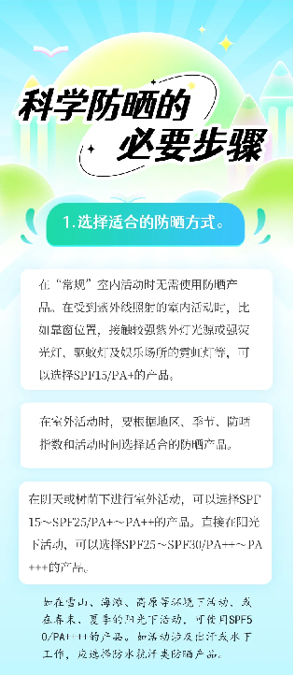
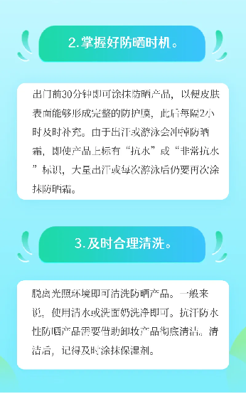
五、注意避免“防晒焦虑”
当防晒变成一种担心，每次出门前都要使用各种手段来隔离紫外线，甚至因此影响到正常的生活和心理状态时，要警惕“防晒焦虑”。其实，对于大部分肌肤健康的人来说，尽管紫外线确实会引起晒黑、皮肤老化等问题，但过度防晒也会损害身体健康。
误区一：全身黑袍防晒，不给紫外线留一点余地
防晒是防紫外线，保护皮肤不受高温伤害的有效方法。但全身黑袍防晒的手段在直逼40摄氏度的高温天气下可能导致中暑。
误区二：24小时全方位防晒，在室内也要防晒
晚上进行室外活动不要过度防晒。在室内活动时，如果长时间暴露在紫外线下，可以根据不同的活动强度选择合适的防晒方式。
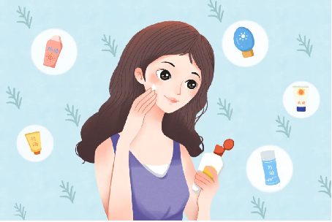

误区三：不愿让一寸肌肤晒到一点太阳
晒太阳是刺激人体合成维生素D最简单的方法，而维生素D不仅有利于钙的吸收，能够帮助治疗和预防骨质疏松症、骨折，还能对抗抑郁、减少肿瘤形成、降低心脑血管疾病风险，甚至对于缓解脱发、改善睡眠问题都有裨益。
误区四：选择防晒产品，防晒系数越高越好
防晒指数越高，防晒效果当然越好。但是，产品中添加防晒剂的浓度也会越高，对皮肤的刺激就会越大。因此，建议根据具体的情况选择不同防晒系数的产品。



